**Викторина «Тугулымский район: ретроспектива и современность»**

**1 блок вопросов. 24 сентября**

1. Где в Тугулымском районе можно поместить такой указатель: «Прямо пойдешь – камень найдешь. Налево пойдешь - к свидетелю человеческих страданий прейдешь. Направо пойдешь – лесную сказку увидишь. А назад повернешь – на современную трассу выйдешь».

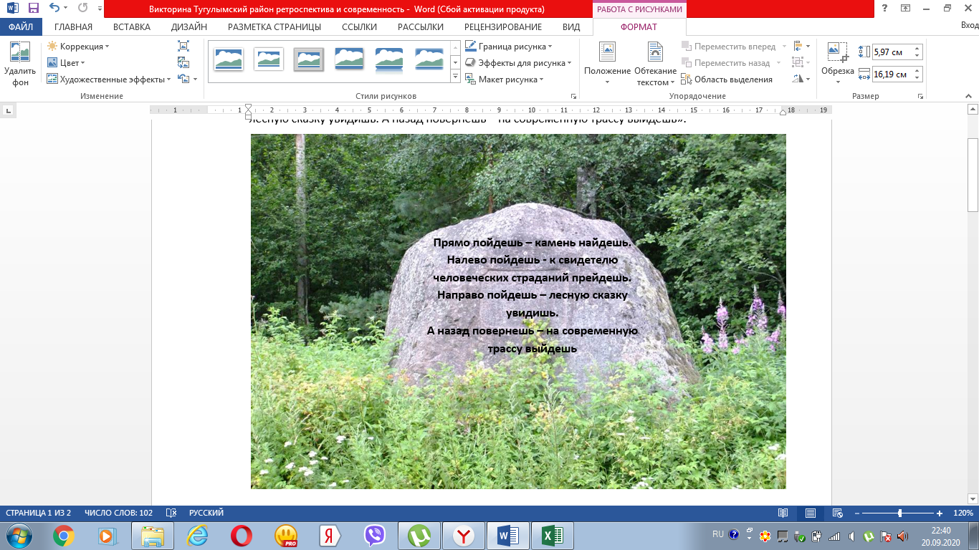

1. Ему пришлось нелегко. Рано умерла мать, а вскоре не стало и отца. Пожил немного у дедушки, а после его смерти оказался в детском доме, который стал родным. В жизни он повидал и испытал немало: трудовую жизнь в колхозе «Пахарь», боевую судьбу на 1 Украинском фронте, военную, офицерскую стезю в Грузии и Прибалтике. После демобилизации оказался в Омске. Как и многие достойные советские люди, он был коммунистом, пропагандистом, воспитывал молодежь в военно-патриотических традициях. А когда жизнь перевалила за 50 полностью отдал себя журналистике и увлекся, до самой глубины, …. А ком я говорю и чем так известен этот человек?
2. Перед вами фрагмент карты района 1956 года. Определите название притока р. Беляковка и одноименного кордона. Чем известно это место?

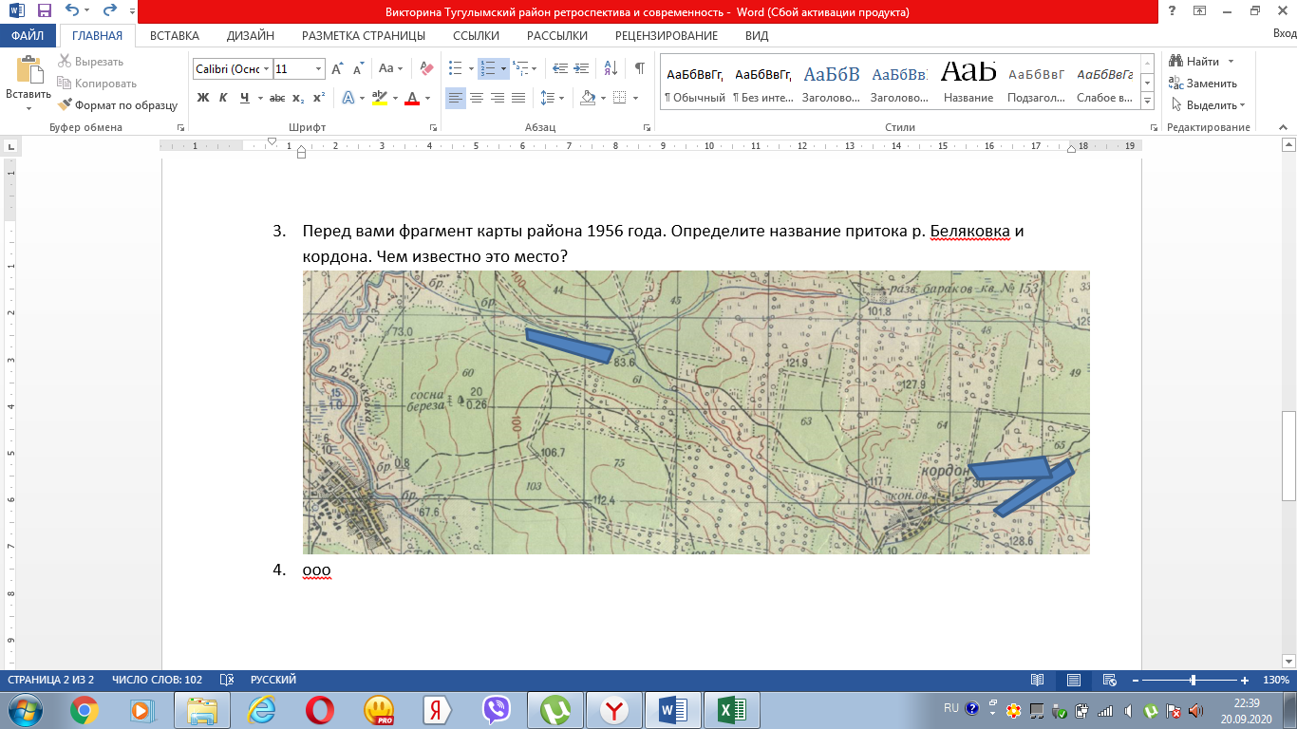

1. В разные годы юные музееведы Тугулымского района были что называется «на высоте». Об этом свидетельствует очерк Лены Марковой члена кружка экскурсоводов. Определите из каких музеев Тугулымского района были участники слета актива и в каком городе Свердловской области побывали наши юные краеведы.

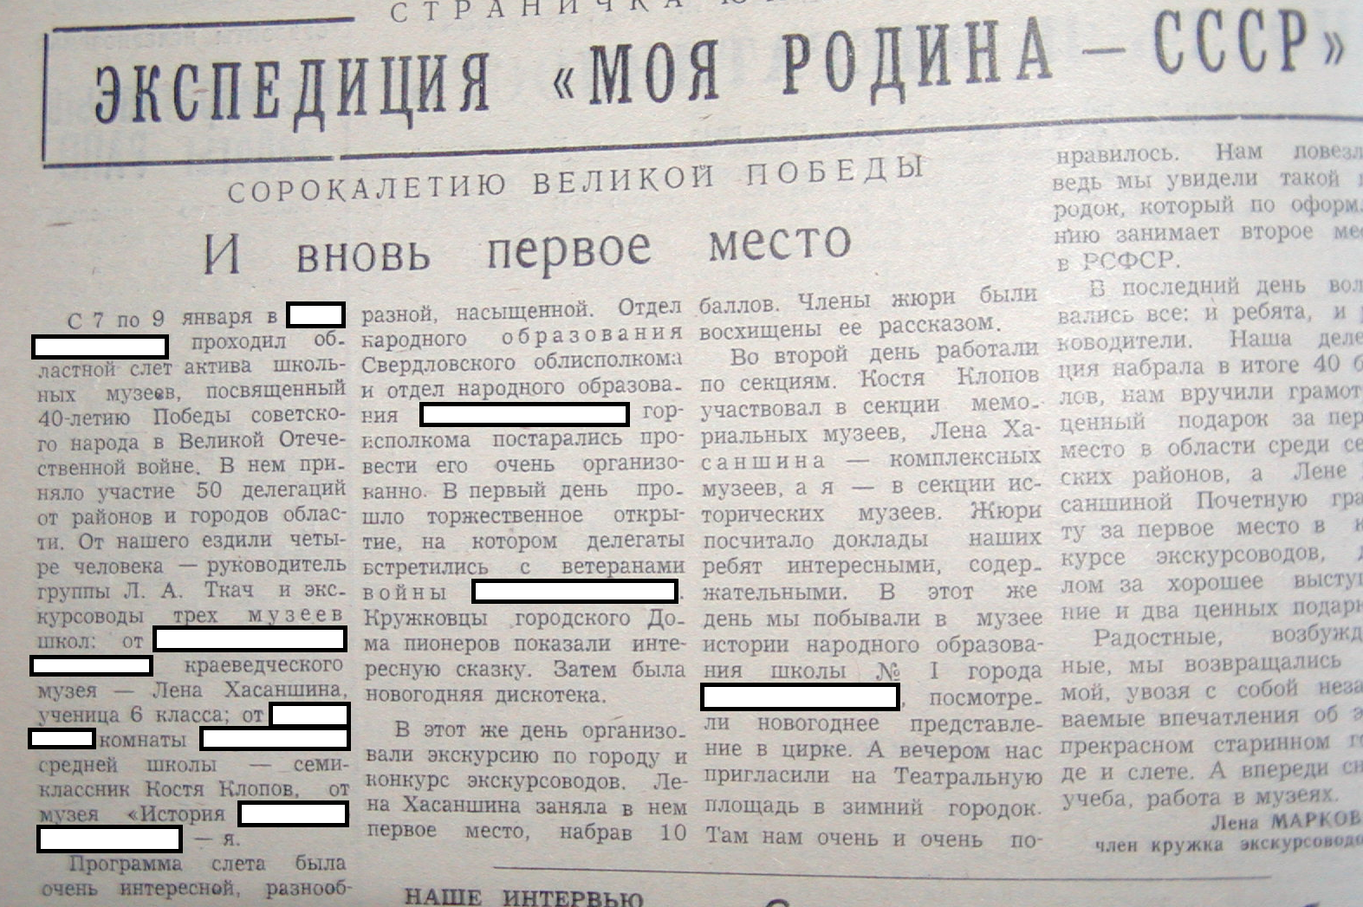

1. Предлагаю окунуться в поэтическое творчество наших земляков. Необходимо определить автора каждой строчки стихотворного попурри.

За нетронутой кромкой лесов,

На излучине тихой реки,

Средь заросших полей и лугов

Деревенька-старушка стоит.

Только здесь и росы, и туманы,

И лугов душистых тишина.

Куда ни глянь, заброшенные пашни

В осаде подрастающих лесов.

От фермы – штык водонапорной башни,

Не слышно там мычания коров.

Я слышу, как кружатся пчелы

На теплых полянах лесных.

Я вижу в метелях черемух

Девичью наивность весны.

Все прекрасно, друзья, все прекрасно,

Пусть сегодня пройдет теплый дождь,

Огорчения и жалость напрасны,

Соберем все дождинки мы в горсть.

Здесь приятно дышать, наслаждаться природой,

Предаваясь, как в юности, чистой мечте.

В этот час забываются беды и годы,

А душа устремляется вновь к красоте.

Сразу станет на душе привольно,

Песня вдаль несется – не догнать.

Те, кому недавно было больно,

Напевают звонко, не унять.

Здесь люди очень добрые живут,

Работать любят, замечательно поют.

Весь мир оживился, воспрянул:

Опять стало тихо, светло,

И солнце в закате послало

Последнее за день тепло.

Деревенские гнезда России!

В век двадцатый, жестокий такой

Разорили вас наши мессии

На тропе революций и войн.

1. Этот вопрос был на олимпиаде по математике в 4 классе и вызвал бурные реплики учителей. Посмотрим, как прореагируют на него краеведы.

Однажды на уроке «Окружающий мир» в 4 классе учительница спросила детей: «Сколько в Тугулымском городском округе крупных поселков?». Один ученик ответил: «Больше четырех». А другой сказал: «Больше пяти». Так какое же точное число в нашем районе крупных поселков, если известно, что он один ученик ошибся, а другой был прав.

*Примечание:* крупным поселком учительница считает населенный пункт, в котором живет больше 1000 человек.

1. С этим заданием боюсь попасть впросак. Не получаются у меня умные вопросы, чаще всего случаются курьёзы. Но тем не менее задам.

Сегодня с административным делением в Российской Федерации многим все ясно. А вот копни поглубже и все становится непонятно. Это от того, что управление большой страной – дело нелегкое и не сразу все получалось удачно. Вот как это было. С 1590 г. управление Сибирью осуществлялось Посольским приказом. С 1596 г. до 1599 г. управление Сибирью входило в Новгородскую четь дьяка Ивана Вахрамеева. В 1599 г. территория Сибири переходит в подчинение приказа Казанского Дворца. Указом от 19 февраля 1637 г. был образован Сибирский приказ. Он был упразднен в 1710 г. А какая крупная территориально-административная единица в нашем крае возникла после этого и когда на карте России появилась Тугулымская волость?

1. У Владимира Высоцкого есть такая стихотворная строчка «Красота среди бегущих – первых нет и отстающих…». А вот если посмотреть на существующие сегодня населенные пункты Тугулымского района. Все ли они бегут по дороге истории вместе с районом те 95 лет, которые прошли со времени его образования? Есть ли такие, кто присоединился позднее, а в 1925 году вошли в состав другой территории?
2. Друзья краеведы играют в игру «Города» по следующим правилам. А) Можно называть только существующие населенные пункты Тугулымского городского округа. Б) Название должно быть таким, каким оно нанесено на современной карте (карта берется из Интернета, например, Яндекс-карта). В) Первый участник называет любой населенный пункт, а следующий должен говорить селение на ту букву, которой заканчивается название предыдущего (то есть Тугулым – Мостовщики). Г) Если на эту букву нет населенного пункта, то тогда называют селение, начинающееся на предпоследнюю букву (например, Мостовщики – Кармак). Д) Если предпоследняя буква тоже не дает название, то переходим к перед предпоследней букве и так далее. Е) Если участник не может назвать населенный пункт следуя всем условиям игры или пропустил букву, на которую есть селение, то он проигрывает.

Вопрос: какое наименьшее и наибольшее количество ходов может быть в этой игре? В ответе приведите цепочки названий.